Как оформить заявление о предоставлении дополнительной ежемесячной выплаты в 5000 рублей (Ежемесячная выплата семьям, имеющим право на маткапитал, на детей до 3 лет) на сайте ПФР?

1. Начать оформление выплаты лучше не через мобильное приложение ПФР России, а непосредственно через полную версию сайта – так будет удобнее. Необходимо найти строчку «Личный кабинет гражданина», пролистать страницу сайта вниз до раздела «Материнский (семейный) капитал - МСК». Далее в пункте «Подать заявление» следует нажать строчку «о предоставлении дополнительной ежемесячной выплаты». Всплывающее окно подскажет, что это та самая выплата в 5000 рублей, о которой идет речь:
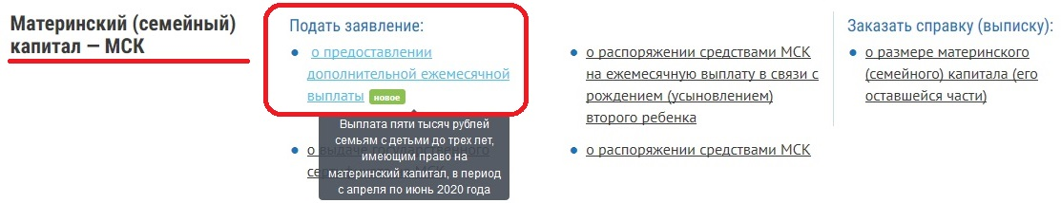

2. После этого сайт Пенсионного фонда предложит вам авторизоваться с помощью учетной записи на портале Госуслуг – для этого нужно нажать кнопку «Войти». В случае, если вы забыли пароль от своей учетной записи, кликните на соответствующую строчку «Я не знаю пароль» - восстановить доступ возможно с помощью вашего номера мобильного телефона:

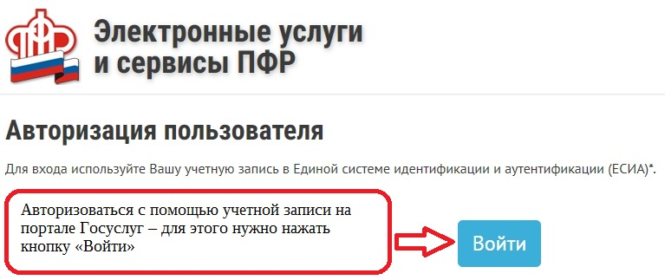

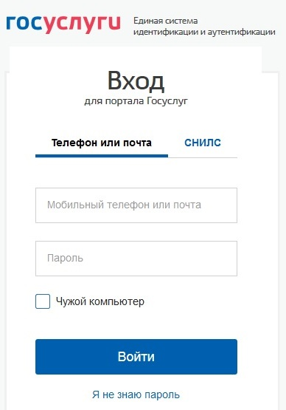

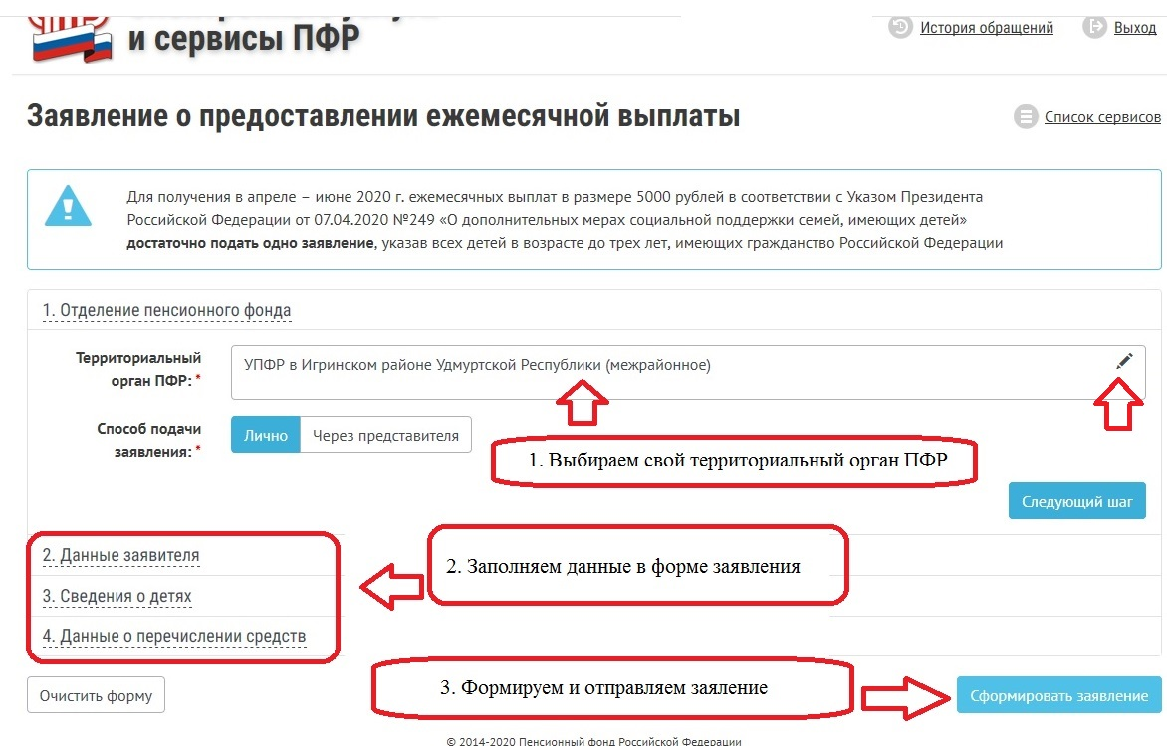
3. После успешной авторизации заполняем форму заявления:

